Birch

de Mai à Juin 2021

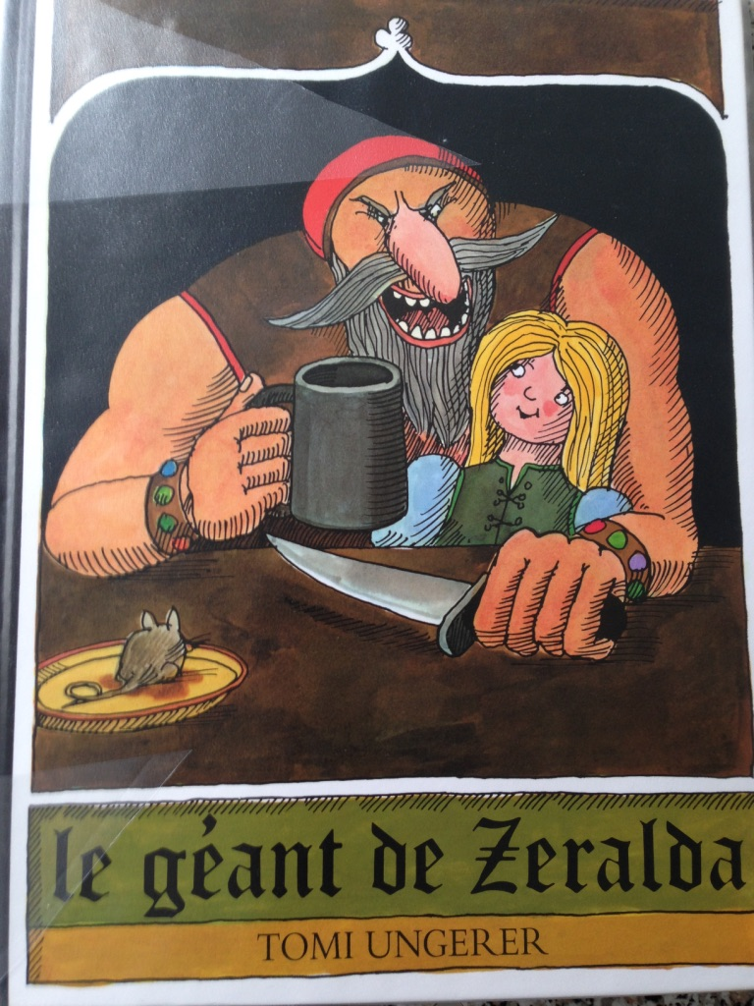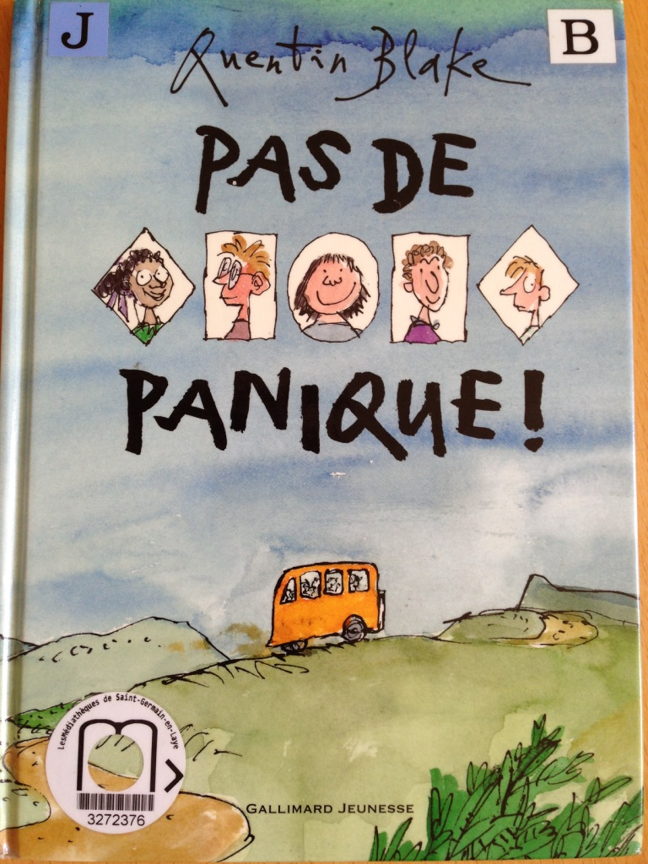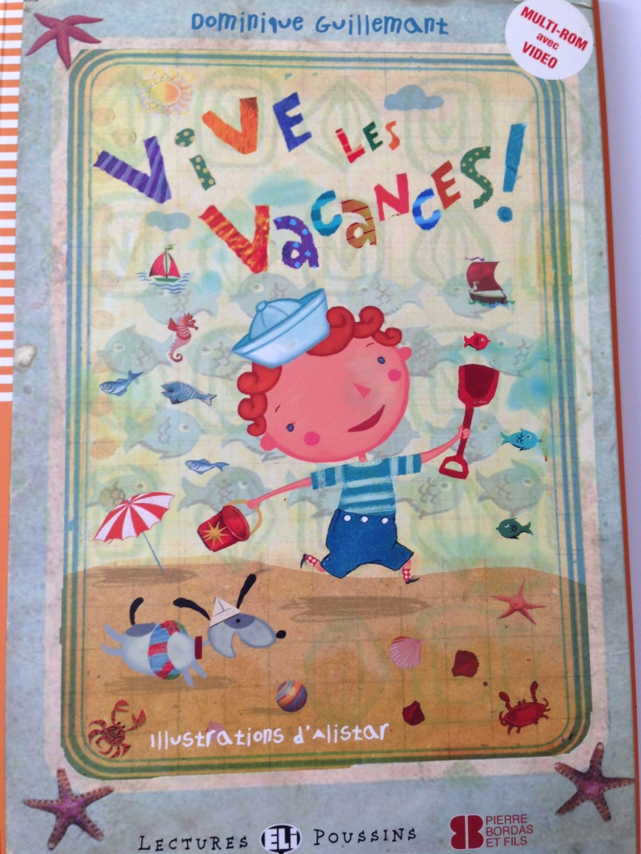

Thèmes :
. L’alimentation . Les vacances . Fête des mère et pères

Chansons et poésies
. Pêche,pomme, poire . Les marchés de l’été

Lectures- Vidéos
Le géant de Zéralda – Le petit déjeuner de la famille souris – Pas de panique – Vive les vacances
Activités et Objectifs

- Présentation quotidienne du calendrier :
- Savoir dire une date : jour, quantième, mois, année
- Savoir nommer la saison, présenter la météo
- Savoir exprimer son humeur du jour (être triste, content…), dire ce que l’on aimerait faire (j’aimerais …)
- Apprentissage des bases de l’écriture et de la lecture : Des lettres, des sons et des mots :
- Travail sur les thèmes de l’alimentation à travers des exercices écrits et des jeux éducatifs visant à faire des phrases liées au thème.
- Travail sur les nombres à travers le loto des nombres (jusqu’à 30)
- Carte pour la fête des Mères et Pères
- Chanson : Pêche, pomme, poire et Poésie : Les marchés de l’été (enregistrement)

